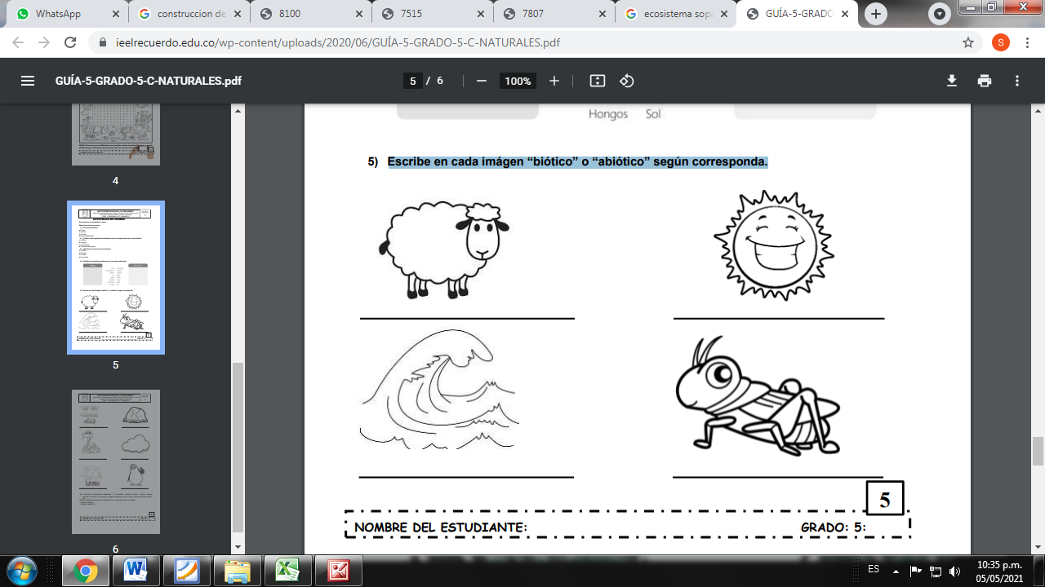OVEJA

BIOTICO

SOL

ABIOTICO

AGUA

ABIOTICO

GRILLO ( BIOTICO)

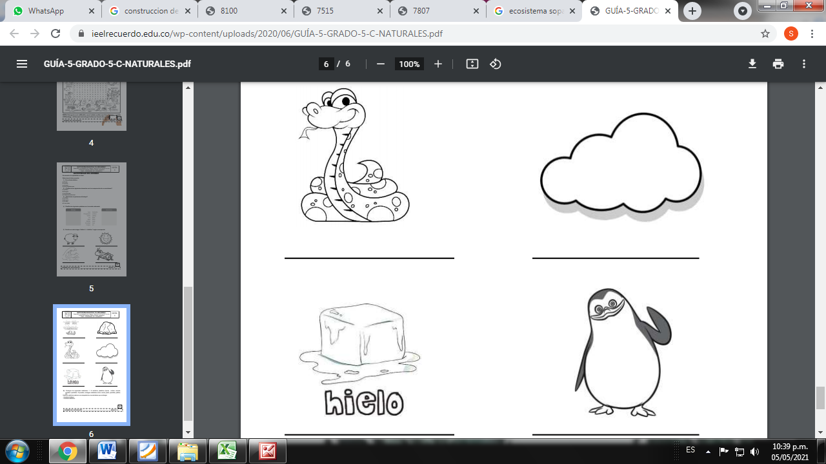

SERPIENTE

BIOTICO

NUBE

ABIOTICO

HIELO

ABIOTICO

PINGÜINO ( BIOTICO)